THE SCHOOL AT THE HEART OF WALES

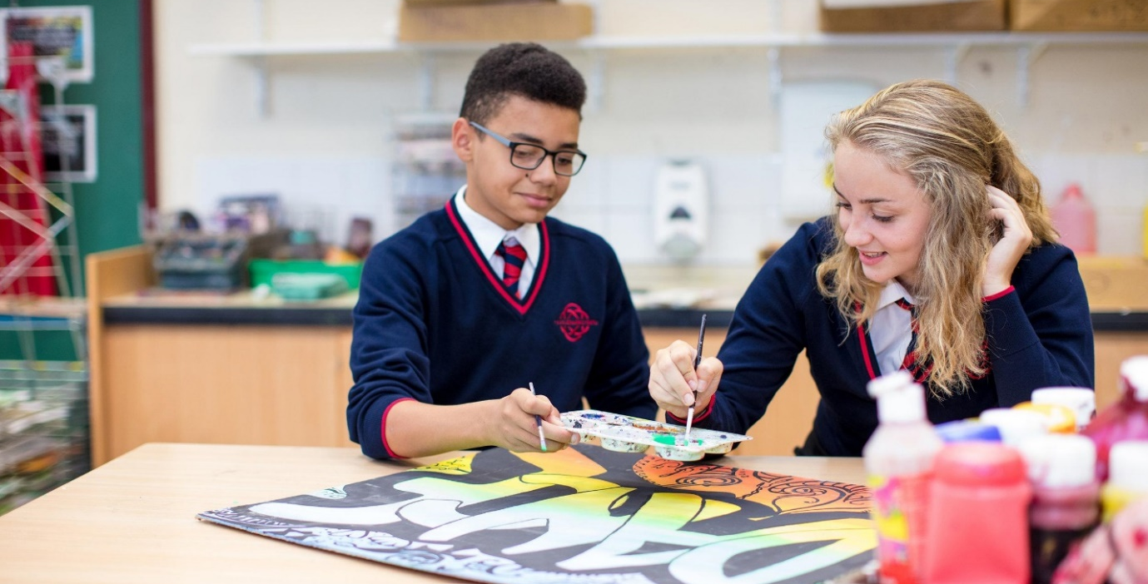

POLISI GOFALWYR IFANC
Dyddiad Mabwysiadu | Ionawr 2023
Llofnod y Pennaeth
Llofnod Cadeirydd y Llywodraethwyr
Dyddiad Adolygu

Diffiniad o ofalwr ifanc;
Gofalwr ifanc yw plentyn neu berson ifanc 18 mlwydd oed ac iau sy’n gofalu am aelod o’r teulu neu ffrind a fyddai, oherwydd salwch, anabledd, problem iechyd meddwl neu gaethiwed, yn methu byw adref heb eu cefnogaeth.
Cyfrifoldebau Gofalwr Ifanc;
- Cefnogi gyda thasgau ymarferol fel coginio, gwaith tŷ, a siopa.
- Gofal corfforol fel helpu rhywun i godi o’r gwely, trefnu a mynychu apwyntiadau meddygol
- Cefnogaeth emosiynol
- Gofal personol fel helpu rhywun i wisgo.
- Trefnu cyllid y teulu
- Casglu a helpu i roi meddyginiaeth
- Helpu rhywun i gyfathrebu
- Gofalu am eu hunain, eu brodyr a chwiorydd.

Effaith ar y person ifanc;
- Oherwydd yr heriau y mae rhai gofalwyr ifanc yn eu hwynebu gall fod yna risg o’r effaith ar eu cyrhaeddiad addysgol.
- Gyda chymhelthdodau ychwanegol COVID-19, mae golfawyr ifanc wedi colli mwy o ysgol na rhai o’u cyfoedion.
- Gall gofalu fod yn brifiad ynysig ond gall cefnogaeth cywir roi gwell siawns i ofalwyr ifanc lwyddo ymhob rhan o’u bywydau.

Mae ein hysgol yn cydnabod y gall fod angen mwy o gefnogaeth ar ofalwyr ifanc i wneud yn siŵr bod ganddynt fynediad cyfartal i addysg. Mae’r polisi hwn yn amlinellu cyfrifoldebau ac ymrwymiad yr ysgol i ddull ysgol gyfan i ganfod a chefnogi disgyblion sydd â chyfrfioldebau gofalu.
Mae ein hysgol yn cydnabod pwysigrwydd, ac mae wedi ymrwymo i, adnabyddiaeth gynnar o’r Gofalwyr Ifanc yng nghymuned yr ysgol. Byddwn yn annog adnabyddiaeth gynnar trwy’r canlynol;
- Ymgymryd ag adolygiad o’r ddarpariaeth ar gyfer gofalwyr ifanc yn yr ysgol
- Codi ymwybyddiaeth trwy staff a disgyblion mewn gwasanaethau a sesiynau gwybodaeth wedi hyn mewn gwersi ABCh i annog ymuniaethiad
- Cyflwyno arweinydd gweithrediadol Gofalwyr Ifanc yr Ysgol
- Sicrhau bod y staff yn ymwybodol trwy uniaethiad ar Tyfu
- Creu cyfleoedd ar gyfer ymuniaethiad a gwneud yn siŵr bod y disgyblion i gyd yn gwybod pwy yw’r arweinydd a chefnogaeth dynoedig
- Darparu hyfforddiant rheolaidd ar ymwybyddiaeth ar gyfer staff a Llywodraethwyr yr ysgol
- Cwestiynau rheolaidd ynglŷn â dyletswyddau gofalu mewn ffurflenni a holiaduron
- Gofyn am wybodaeth gan ysgolion cynradd wrth bontio i’r ysgol uwchradd

Sut allai bod yn Ofalwr Ifanc effeithio ar bobl?

• Yn aml yn hwyr • Presenoldeb isel • Heb gwblhau gwaith cartref • Blinedig • Cyfnod canolbwyntio isel • Diffyg cymhelliant • Hwyl isel/afiechyd meddwl • Pryderus • Rhiant/gwarcheidwad yn defnyddio lle parcio anabl • Dim rhiant/gwarcheidwad yn mynychu nosweithiau rhieni/ digwyddiadau eraill yr ysgol • Prydau ysgol am ddim • Newid mewn glanweithdra/ymddangosiad • Newid mewn ymddygiad – troi’n ymosodgar neu’n ddig, encilgar, neu’n dawelach •Methu mynd i weithgareddau ar ôl ysgol •Heb y cyfarpar priodol.
Lleihau’r rhwystrau i addysg a dysgu:
Bydd ein hysgol yn deall ac yn cydnabod y problemau y mae gofalwyr ifanc yn eu hwynebu a bod angen bod yn hyblyg wrth ymateb i anghenion Gofalwyr Ifanc. Mae’r ddarpariaeth sydd ar gael yn cynnwys (ond heb ei gyfyngu i): ·

- Fynediad priodol i ffôn y swyddfa yn ystod egwyl ac amser cinio, i ffonio adref.
- Gwneud yn siŵr bod y gofalwr ifanc yn gwybod sut i gael cefnogaeth.
- Defnyddio’r cwricwlwm i hyrwyddo dealltwriaeth lawn, derbyniad o, a pharch am faterion fel gofalu ac anabledd. ·
- Terfynau amser agored i drafodaeth ar gyfer gwaith cartref/ gwaith cwrs (lle bo angen). ·
- Lle’n briodol, mynediad i glybiau gwaith cartref. ·
- Trefniadau i anfon gwaith ysgol adref lle bo angen.
- Bydd unrhyw absenoldeb awdurdodedig i Ofalwr Ifanc yn amser cyfyngedig.
- Gwneud yn siŵr bod yr ysgol yn addas a chroesawgar i rieni sydd ag anabledd /neu afiechyd, a chynnig cefnogaeth ychwanegol i’w galluogi i fynychu noson rieni neu ddigwyddiadau eraill yr ysgol
- Dewis amgen o gyfathrebiadau i rieni sydd â nam ar y synhwyrau neu’n gaeth i’r tŷ.
- Cyfleoedd ar gyfer adborth a gwerthusiad Gofalwr Ifanc a’r teulu
- Caniatáu i ofalwyr ifanc gael cyfle i gael egwyl
- Bod yn deg a deall beth sy’n digwydd
- Rhoi rhai opsiynau a ddim yn gweiddi ond gwrando
- Medru gadael y wers i wirio ar y teulu a chael egwyl.
- Hybu a deall y cerdyn YCID (Young Carer ID)
- Mynediad i oedolyn emosiynol hygyrch canfyddadwy.

Yr arweinydd ysgol dynodedig ar gyfer Gofalwyr Ifanc yw Rhiannon Rhys-Jones
a fydd yn cysylltu gyda gofalwyr ifanc, teuluoedd, ac asiantaethau perthnasol (gyda chaniatâd y gofalwr ifanc).

